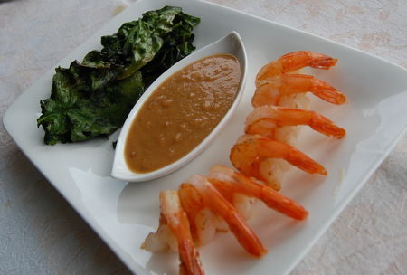 | CREVETTES, SAUCE AUX ARACHIDES ET CHIPS D’ÉPINARD  SANS GLUTEN ET SANS LACTOSE
Sauce aux arachides – Rendement : 1 tasse ou 250 ml
- 1/2 tasse d'eau (125 ml)
- 2 c. à table de vinaigre blanc
- 2 c. à table de sucre
- 1 c. à table de sauce hoisin sans gluten
- 2 c. à table combles de beurre d'arachide croquant
- 1 c. à thé de pâte de piments forts (facultatif)
Dans une petite casserole, mélanger l'eau, le vinaigre, le sucre et la sauce hoisin et porter à ébullition. Ajouter le beurre d'arachide et bien mêler à l'aide d'un fouet à main. Ajouter la pâte de piments (facultatif). Mélanger et lier.
Si la sauce n'est pas assez consistante, ajouter graduellement 1 c. à thé de fécule de maïs délayée dans 2 c. à table d'eau froide.
Retirer du feu et laisser reposer.
Chips d'épinards : on peut utiliser de jeunes épinards ou des épinards matures.
- Feuilles d'épinard lavées et bien essorées
- 2 c. à thé d'huile d'olive
- fleur de sel au cari
Préchauffer le four à 350°F (180°C) et préparer une plaque en la recouvrant d'un papier parchemin.
Déposer l'huile d'olive dans un grand saladier et ajouter les feuilles d'épinard dont on aura enlevé la queue. Bien mêler avec les mains ou à l'aide de deux fourchettes afin que les feuilles soient bien enduites d'huile. Les étaler sur la plaque en une seule rangée. Cuire environ 10 minutes ou jusqu'à ce qu'elles soient croustillantes. Attention à ne pas trop les cuire.
Au sortir du four, les assaisonner légèrement de fleur de sel au cari, ou de fleur de sel seulement.
Fleur de sel au cari : mélanger 1 c. à thé de fleur de sel et 1/2 c. à thé de poudre de cari. Ranger dans un contenant hermétique.
Pendant la cuisson des épinards, alors que la sauce aux arachides repose, cuire les crevettes dans une très petite quantité d'huile d'arachide ou de canola. À mon avis, elles ne demandent aucun assaisonnement puisqu'elles seront trempées dans la sauce aux arachides.

